AUTOMATIZACIÓN RTL USANDO SYSTEMC

LABORATORIO 2: Diseño & Verificación de Sistemas Digitales

Nicolás Bautista, nbautistac@unal.edu.co

Heidergger Forero, hforerom@unal.edu.co

Abstract- This document is the records of the efforts, the process’s explanation, the automation done to our RTL system result’s and conclusions once finished.

Resumen- Este es el documento que registra los esfuerzos realizados, la explicación del proceso, los resultados de la automatización hecha a nuestro sistema RTL y conclusiones obtenidas una vez terminado .

INTRODUCCIÒN

Con la descripción del sistema en RTL desarrollada en el laboratorio anterior tenemos que llevar a cabo cada prueba de manera manual para probar su correcto funcionamiento, lo cual lo hace a todas luces engorroso. Para dar solución a este inconveniente y evitar errores durante los test se ha planteado para este laboratorio realizar una lista de señales de entrada que deben arrojar su respectiva salida.

PROCEDIMIENTO

Como el proceso en sí no cambia, lo que es necesario cambiar es la manera como ingresan los datos, entonces fue indispensable trabajar en la importación de datos a estilo C, entonces al Testbech anterior le fue añadido:

void Testbenchalu::test()
{
cout << "Time\t A\t\t B\t\t H\t\t C\t F3\t F2\t F1\t F0\t Y\t"<<endl;
cout << "--------------------------------------------------------------------------------"<< endl;

cout<< endl << "Escriba el nombre del archivo con la extension .txt:"<< endl;

int n;
char x[100];
cin>>x;
n=strlen(x);
char archivo[n];
for(int j=0;j<n+1;j++)
{
archivo[j]=x[j];
}

Esta parte tiene la intención de crear un vector de 100 espacios en los que albergara cada renglón.

cout<<"El archivo es :"<<archivo<<endl;

FILE *f = fopen( archivo, "r");
if (f==NULL)
{
perror ("Error al abrir archivo");
}

Se añade esto por robustecer la respuesta, sino cumple con la condición ni siquiera adelanta la prueba.

int Ain,Bin;
for(int i=0;i<51;i++){
fscanf (f, "%i", &Ain);
fscanf (f, "_%i", &Bin);
cout << "Time\t A\t\t B\t\t H\t\t P\t\t C\t F3\t F2\t F1\t F0\t Y\t"<<endl;
cout << "--------------------------------------------------------------------------------"<< endl;

Luego este código comienza a transferir dato a dato al vector, como nuestro límite establecido son 50 datos entonces el código lo hace esas ocasiones. En este código el separador de datos es la barra al piso (_).
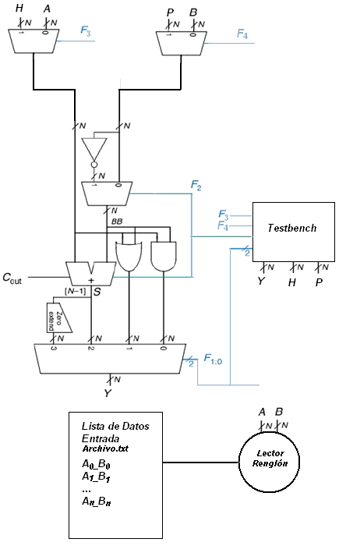
Figura 1. Diagrama de bloques del sistema RTL

Con ello se espera que el sistema realice esta operación con cada reglón, tal como lo hicimos uno a uno de manera manual, además este código debe tener mayor prioridad que el resto, pues este determina el funcionamiento, por ende es necesario tener especial cuidado con los paréntesis adecuados.

PRUEBAS
Durante las pruebas se establecieron todos los datos en un archivo que denominamos numop.txt por contraer números a operar, y se iniciaron las pruebas con una cantidad menor de números, con mayor también, luego se probo el código modificando algunos números para que el primero fuera mayor que el segundo, y también por si se tecleaba mal en llamado al archivo.

Algunos datos de prueba con los que en la siguiente sección veremos los resultados

7_2
21_18
35_10
55_43
88_23
…

RESULTADOS

Como era de esperarse cuando se hicieron las pruebas con menos de 50 datos el sistema trabajo bien, luego de corregir los problemas de sintaxis claro está; al probar con archivos distintos el programa terminaba como era esperado, y cuando modificábamos la pila de números para que A fuese mayor que B, primera condición para que inicie, este se terminaba las pruebas en ese valor, como era esperado.

Este es el resultado obtenido en la consola gracias al archivo TestbenchALU.cpp modificado, en la figura 2. Es evidente como es hace las pruebas con cada par de números, entregando resultados satisfactorios durante los tests.

En la figura 3. Es posible también ver gracias a la herramienta GTKWave, los resultados de manera más amena, corroborando el funcionamiento correcto en cada par de datos de prueba, donde se cumple con la secuencia: la resta, el condicional y la compuerta lógica AND.

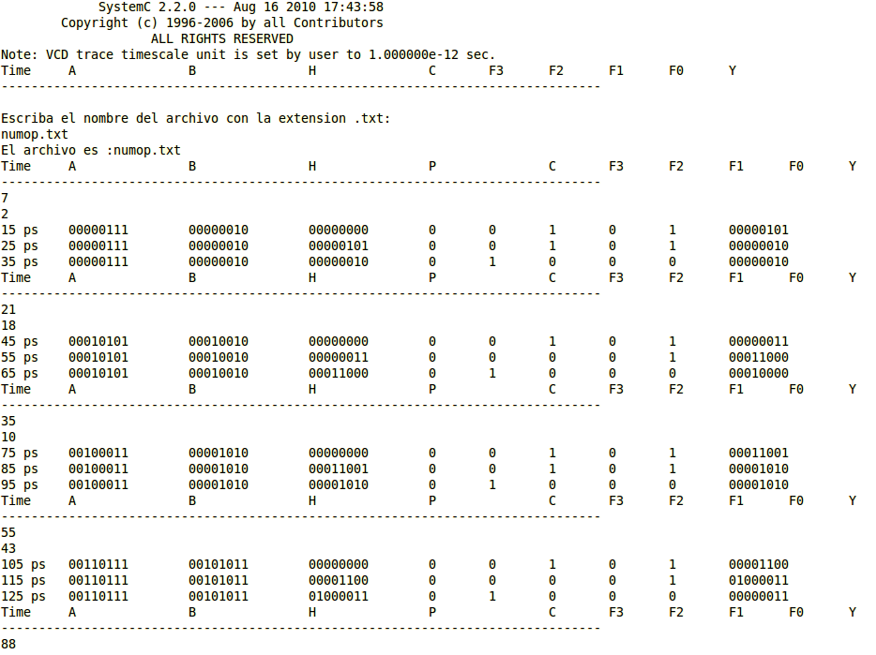
Figura 2. Respuesta del sistema visto en consola
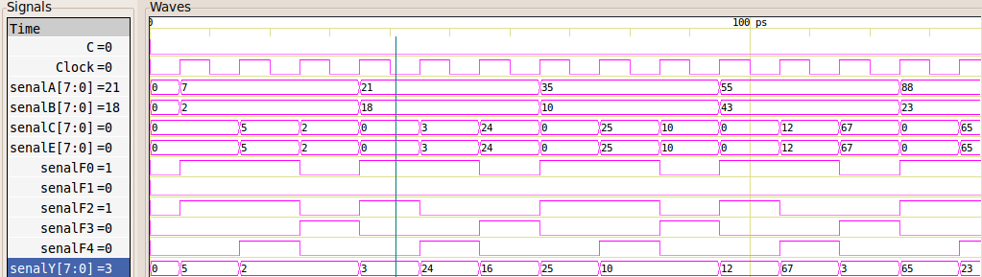
Figura 3. Respuesta obtenida en el GTKwave

CONCLUSIONES

Se debe tener especial cuidado con los paréntesis pues pueden arrojar resultados inesperados dándonos malas respuestas.
También es necesario cuidar del GTKwave sobre todo en la forma en que los datos son arrojados, dado que una mala o inconsciente selección en la opción de mostrar datos puede dar lugar a malas interpretaciones y a pérdida de tiempo en búsqueda de errores inexistentes.

BIBLIOGRAFIA

Harris David & Harris Sarah; Digital Desing and Computer Arquitecture, Elsevier Science Ltd - Estados Unidos, Páginas: 569.

http://es.wikipedia.org/wiki/C%2B%2B

